25 марта 2022года в подготовительной группе прошло родительское собрание на тему: «Дошкольник готовиться стать школьником». На собрании перед родителями выступила учитель начальных классов Рамешковской «СОШ» Кричкина Татьяна Алексеевна.
Цель : Актулизировать знания родителей о готовности детей к школе.
Задачи: Дать практические рекомендации по подготовке ребенка к школе.
Воспитатели: Боярская С.Б. Иевлева С.В.
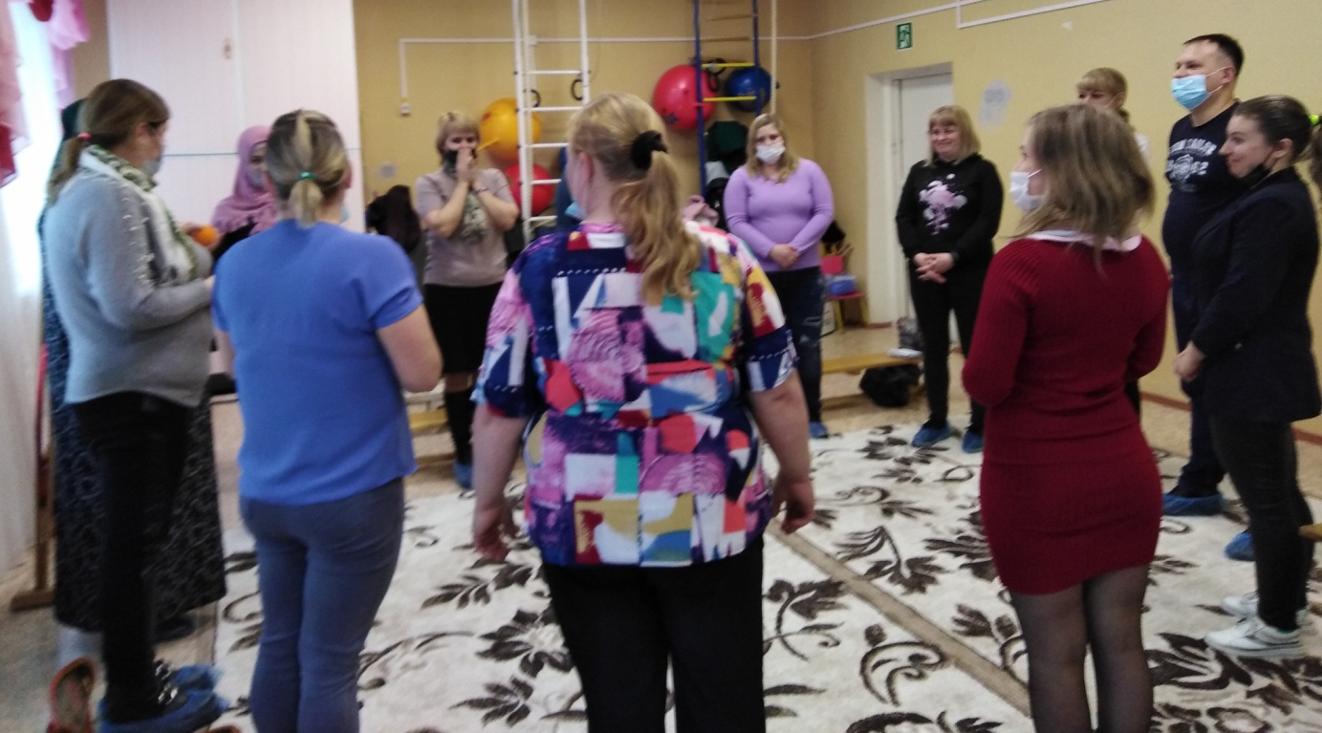
Игровое упражнение «Психологическая зарядка».

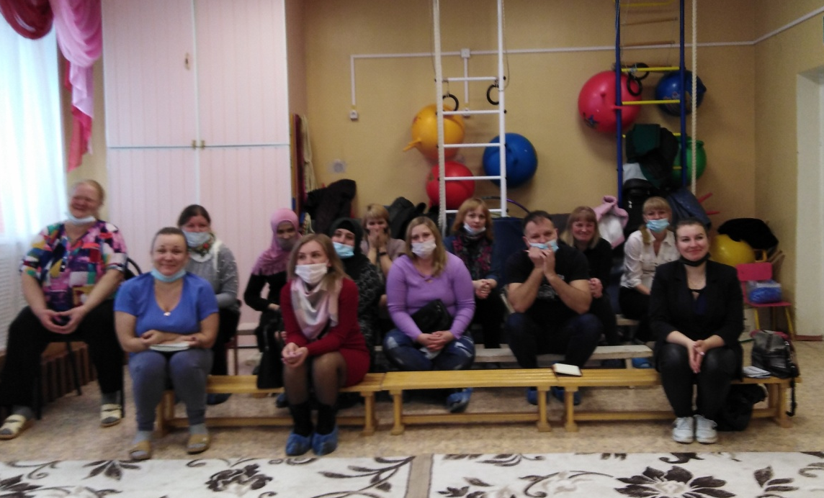
Учитель начальных классов Рамешковской «СОШ» Кричкина Татьяна Алексеевна
выступает перед родителями.

